ТЕХНИЧЕСКОЕ ЗАДАНИЕ
на оказание услуги по пошиву и поставке сценических костюмов для Студии танца «Следующее поколение»

1. Объект закупки:
Наименование товара | Характеристики товара | Ед. изм. | Кол-во
Костюм сценический для младшей группы коллектива «Следующее поколение»  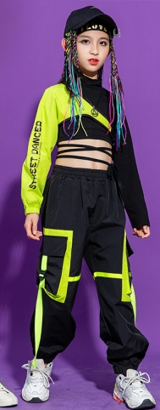 | Костюм сценический для младшей группы коллектива «Следующее поколение» для девочек  Состав костюма: брюки, футболка и рукав, головной убор.  Брюки из болоньи черного цвета оверсайз, с разными цветами вставок, по линиям накладного кармана и на уровне чуть выше колена. Свободные брюки типа спортивного, на поясе по верху, пояс на резинке (дважды простроченная резинка по поясу), с вставкой кислотного цвета (оранжевый или зеленый или розовый) в круговую на уровне выше колена ширина вставки 3-5 см. Накладной карман с клапаном сбоку на брючинах, расположенный по центру бокового шва, от уровня середины бедра. По низу брюк манжета на резинке, с напуском.  Вариант верха:  Футболка из эластичной ткани с длинным рукавом, либо черная, либо кислотная (розовый, зеленый, оранжевый), футболка свободная. Длина до середины бедра. Пояс типа шнурка из эластичного материала типа лайкра или бифлекс, для возможности шнуровки на футболку вокруг тела в несколько раз. Силуэт прямой.  Трикотажный длинный рукав на правую сторону или левую на застежке вокруг груди под подмышечной впадиной, может быть черным или кислотным в зависимости от футболки. Рукав слегка спущенное плечо, рукав с напуском небольшим по низу, низ рукава на манжете.  Головной убор типа банданы с козырьком из эластичного материала.  Внешний вид костюма, его итоговое цветовое решение, виды и качество используемых материалов должно быть утверждено Заказчиком на базе предоставления образцов основных, декоративных и прикладных - технических материалов и фурнитуры и образца костюма. | компл. | 12
Костюм сценический для младшей группы коллектива «Следующее поколение»  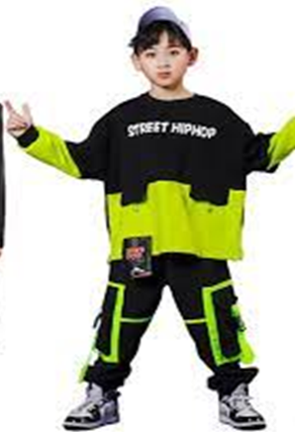 | Костюм сценический для младшей группы коллектива «Следующее поколение» для девочек  Состав костюма: брюки, толстовка, головной убор.  Брюки из болоньи черного цвета оверсайз, с разными цветами вставок, по линиям накладного кармана и на уровне чуть выше колена. Свободные брюки типа спортивного, на поясе по верху, пояс на резинке (дважды простроченная резинка по поясу), с вставкой кислотного цвета (оранжевый или зеленый или розовый) в круговую на уровне выше колена ширина вставки 3-5 см. Накладной карман с клапаном сбоку на брючинах, расположенный по центру бокового шва, от уровня середины бедра. По низу брюк манжета на резинке, с напуском.  Вариант верха:  Как у мальчика (только добавлены еще вставки из розового).  Толстовка объёмная, силуэт прямой. Изготовлена верхняя часть из болоньи и нижняя часть из ткани с эластичными волокнами. Рукав втачной, имитация двойного рукава, верх черный, низ зеленый или розовый, рукав длинный. По переду отрезная полочка или в круговую полочка и спинка, спереди имитация клапанов кармана. Рукав длинный, низ на манжете.  Головной убор типа банданы с козырьком из эластичного материала.  Внешний вид костюма, его итоговое цветовое решение, виды и качество используемых материалов должно быть утверждено Заказчиком на базе предоставления образцов основных, декоративных и прикладных - технических материалов и фурнитуры и образца костюма. | компл. | 6
Костюм сценический для младшей группы коллектива «Следующее поколение» | Костюм сценический для младшей группы коллектива «Следующее поколение» для мальчиков  Состав костюма: брюки, толстовка, головной убор.  Брюки из болоньи черного цвета оверсайз, с разными цветами вставок, по линиям накладного кармана и на уровне чуть выше колена. Свободные брюки типа спортивного, на поясе по верху, пояс на резинке (дважды простроченная резинка по поясу), с вставкой кислотного цвета (оранжевый или зеленый) в круговую на уровне выше колена ширина вставки 3-5 см. Накладной карман с клапаном сбоку на брючинах, расположенный по центру бокового шва, от уровня середины бедра. По низу брюк манжета на резинке, с напуском.  Толстовка объёмная, силуэт прямой. Изготовлена верхняя часть из болоньи и нижняя часть из ткани с эластичными волокнами. Рукав втачной, имитация двойного рукава, верх черный, низ зеленый, рукав длинный. По переду отрезная полочка или в круговую полочка и спинка, спереди имитация клапанов кармана. Рукав длинный, низ на манжете.  Головной убор типа банданы с козырьком. Цвет черный.  Точные параметры изделий определяются совместно Заказчиком и Исполнителем. Все изделия должны быть выполнены с использованием кроя сценического танцевального костюма.  Внешний вид костюма, его итоговое цветовое решение, виды и качество используемых материалов должно быть утверждено Заказчиком на базе предоставления образцов основных, декоративных и прикладных - технических материалов и фурнитуры и образца костюма. | компл. | 2
Костюм сценический для старшей группы коллектива «Следующее поколение» для девочек  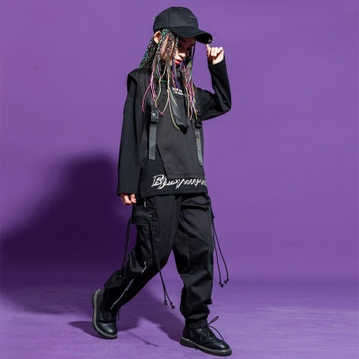 | Костюм сценический для старшей группы коллектива «Следующее поколение» для девочек. Состав костюма: брюки, свободная футболка с длинным рукавом, накидка-жилет.  Брюки черного цвета из болоньи, с большими накладными карманами с клапаном на бедре сбоку. Верх брюк на резинке, резинка дважды прострочена по периметру. Брюки, объемные, с напуском по низу, низ на манжете, манжета с резинкой. Внешний вид должен быть согласован с художником Заказчика.  Свободная футболка с длинным рукавом, сбоку по боковым швам небольшие разрезы. Вырез горловины под горло, длина ниже середины бедра. Цвет черный или кислотный в зависимости от цвета накидки-жилета. Внешний вид должен быть согласован с художником Заказчика.  Накидка-жилет из болоньи, свободного силуэта без рукава, со спущенной слегка линией плеча, глубокой проймой. Цвет черный или кислотный в зависимости от цвета футболки. Внешний вид должен быть согласован с художником Заказчика.  Итоговый вид костюма, все ткани, отделка, фурнитура, виды членения и составные части костюма должны быть проработаны и утверждены заказчиком на стадии эскиза и разработки образцов-эталонов.  Точные параметры изделий определяются совместно Заказчиком и Исполнителем.  Все изделия должны быть выполнены с использованием кроя сценического танцевального костюма.  Внешний вид костюма, его итоговое цветовое решение, виды и качество используемых материалов должно быть утверждено Заказчиком на базе предоставления образцов основных, декоративных и прикладных - технических материалов и фурнитуры и образца костюма. | компл. | 15
Костюм сценический для старшей группы коллектива «Следующее поколение» для детей старшеклассников  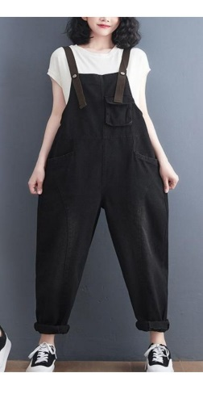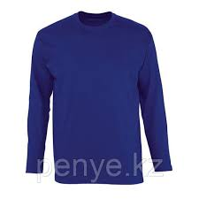 | Костюм сценический для старшей группы коллектива «Следующее поколение» для детей старшеклассников. Состав костюма: комбинезон джинсовый, трикотажная футболка.  Комбинезон джинсовый, свободного покроя, овального силуэта. Силуэтная форма достигается за счет конструктивного моделирования путем параллельного разведения деталей комбинезона. Накладные карманы на груди и сзади в области ягодиц. Застежка на металлические пуговицы и петли на лямках комбинезона спереди. Верхняя часть комбинезона отрезная по линии талии. Цвет черный.  Трикотажная футболка унисекс прямого покроя, рукав длинный втачной. Боковые швы стачаны на четырёхниточном оверлоке. Горловина обработана бейкой из основного полотна на трёхниточной плоскошовной машине. Низ изделия и рукава подогнуты и подшиты плоским швом на трехниточной плоскошовной машине.  Цвета: Красный яркий — 8 шт., яркий (можно салатовый) — 7 шт. Внешний вид должен быть согласован с художником Заказчика.  Ткань — трикотажное полотно типа "Интерлок". Состав: 100% х/б кольцепрядильная кардная пряжа №е24/1, производство на кругловязальной машине итальянской марки "Orizio" 32 дюйм, 26 класс. Плотность (г/м2): 210-220.  Точные размеры изделий определяются совместно Заказчиком и Исполнителем.  Все изделия должны быть выполнены с использованием кроя сценического танцевального костюма.  Внешний вид костюма, его итоговое цветовое решение, виды и качество используемых материалов должно быть утверждено Заказчиком на базе предоставления образцов основных, декоративных и прикладных - технических материалов и фурнитуры и образца костюма. | компл. | 15
Фотография, макет, эскиз носят информативный характер (допускается изменение внешнего вида по согласованию с Заказчиком)

2. Место поставки: ЯНАО, город Салехард, ул. Республики, д. 74, в рабочие часы по местному времени с 8.30 до 18.00 (кроме субботы, воскресенья и праздничных дней), перерыв на обед с 12.30 до 14.00.
3. Срок поставки товара: с даты заключения Договора до 20.04.2024.
4. В цену Договора включены: цена Товара, стоимость тары (упаковки), перевозка, доставка до места поставки, хранение, погрузочно-разгрузочные работы, включая работы с применением грузоподъемных средств, занос в помещение, страхование, уплата таможенных пошлин, налогов, сборов и других обязательных платежей, установленных действующим законодательством Российской Федерации.
5. Требования к качеству и безопасности товара:
5.1. Качество товара должно соответствовать установленным для данного вида товара нормам и требованиям Государственных стандартов (ГОСТ), Техническим условиям (ТУ) и иным нормативам и правилам, действующим для данного вида товара и подтверждаться копиями сертификатов соответствия/деклараций соответствия, которые подлежат передаче Заказчику одновременно с товаром.
5.2. Товар должен быть новым, не бывшим в употреблении. В комплект поставки должен входить комплект документов. Товар должен быть свободным от любых притязаний третьих лиц, не находящимся под запретом (арестом), в залоге.
5.3. При выполнении всех работ, предусмотренных Договором, Исполнитель должен применять материалы, соответствующие стандартам, разрешенные к применению на территории России и соответствующие техническим условиям их производителя. Материалы должны быть новыми, высокого качества, сертифицированные.
5.4. На поставляемый товар Исполнитель предоставляет гарантию качества в соответствии с нормативными документами, подтверждающими качество на данный вид Товара.
5.5. Исполнитель дает гарантию на костюмы не менее 24 месяцев, при этом он в процессе гарантийного срока Исполнитель обязан осуществлять мелкий ремонт и подгонку костюмов или предметов костюма без дополнительной оплаты.
5.6. Гарантия качества Товара распространяется на все составляющие части (комплектующие изделия) Товара. Гарантийный срок исчисляется с момента подписания Заказчиком Акта приема-передачи Товара.
6. Требования к упаковке и маркировке поставляемого товара:
6.1. Товар должен быть упакован в тару, отвечающую требованиям изготовителя к данному виду Товара и транспортироваться в упаковке, отвечающей требованиям установленным для районов Крайнего Севера и законодательства Российской Федерации. Упаковка, маркировка, транспортирование и хранение должно обеспечивать сохранность Товара от повреждений при перевозке всеми видами транспорта с учетом нескольких перегрузок в пути и хранении. Весь Товар должен быть упакован таким образом, чтобы упаковка позволяла сохранять потребительские свойства товара на протяжении всего срока хранения (при условии соблюдения температурно-влажностного режима хранения). Товар, получивший при погрузке (разгрузке) и транспортировке повреждения, в том числе внешние, вследствие использования Поставщиком ненадлежащей тары и (или) упаковки, считается не поставленным и приемке не подлежит.
6.2. Поставщик несёт ответственность перед Заказчиком за порчу или повреждение Товара вследствие ненадлежащей упаковки и обязуется компенсировать Заказчику реальный ущерб, связанный с некачественной упаковкой Товара в размере стоимости испорченного или поврежденного Товара, либо осуществить его замену в течение 15 (пятнадцати) рабочих дней с момента извещения Поставщика Заказчиком. Все дефекты и замечания, обнаруженные при приемке Товара, отражаются в транспортной накладной/УПД и в Акте приема - передачи Товара. Замена Товара производится за счет и силами Поставщика.

